**Присоединение к ГРУППОВЫМ экскурсиям в Тбилиси**

**2023**

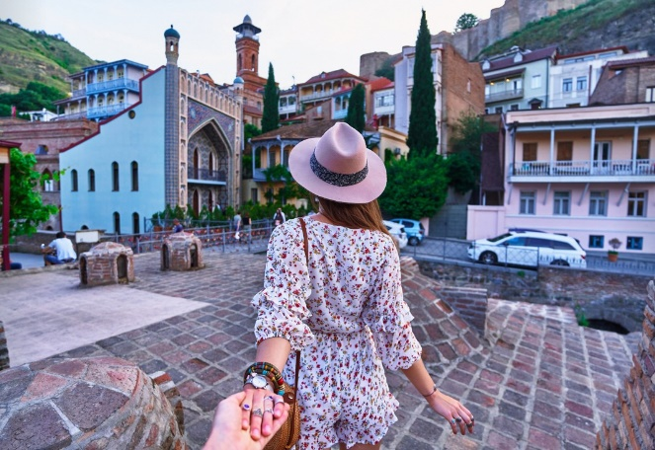

**Пешая Экскурсия по Тбилиси**

**Дни проведения – СРЕДА, ПЯТНИЦА**

**Сбор на экскурсию** 09:45

**Время начала –** 10:00

**Продолжительность прогулки -** до 3 часов

До места сбора гости добираются **САМОСТОЯТЕЛЬНО**

**Метехи** - один из первых населённых пунктов на территории города. Посещение средневекового православного храма Метехи.

**Абанотубани** - значимая историческая часть города, расположенная на восточном берегу реки Куры, известная своими серными банями и легендой основания столицы.

По канатной дороге поднимемся на **Нарикала** - древнюю крепость, откуда открывается невероятно красивый вид на Тбилиси.

Нас ждет прогулка по атмосферной пешеходной улице **Шардени**, которая в любое время суток наполнена музыкой и светом.

**Анчисхати** - церковь Рождества Девы Марии, самая старая из сохранившихся до наших дней церквей в Тбилиси (VI век н.э.)

**Стоимость включает**: услуги гида, входные билеты

**Тбилиси – Джвари - Мцхета - Тбилиси**

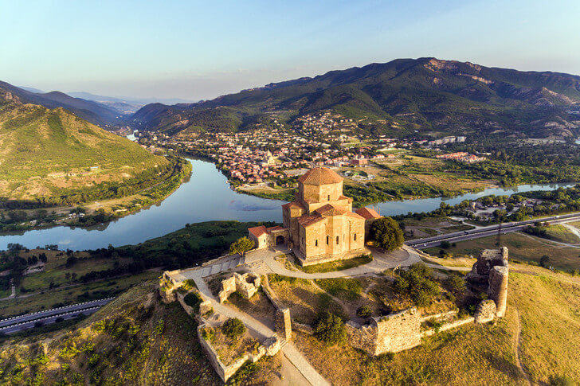

**Дни проведения – ВОСКРЕСЕНЬЕ**

**Сбор на экскурсию** 11:45

**Время начала –** 12:00

**Продолжительность прогулки - до 5 часов**

До места сбора гости добираются **САМОСТОЯТЕЛЬНО**

Монастырь **Джвари** - православный монастырь VI века н.э., один из самых значимых и знаменитых монастырей в Грузии. Расположен на горе, откуда открывается невероятно красивый вид на древний город - **Мцхету**.

Собор **Светицховели** - второй по величине храм в стране, после собора Святой Троицы в Тбилиси. Является одним из самых почитаемых мест Грузии. Именно здесь крестился первый христианский

царь Грузии — Мириан. А предание грузинской церкви сохранило память о пребывании здесь величайшей святыни христианского мира — Хитона Господнего.

**Стоимость включает**: услуги гида, входные билеты, транспортное обслуживание

**Тбилиси – Джвари - Мцхета – Гори – Уплисцихе – Тбилиси**

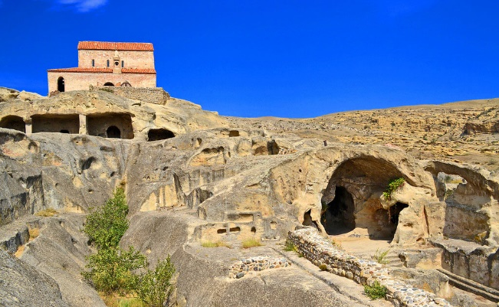**Дни проведения – ЧЕТВЕРГ**

**Сбор на экскурсию** 08:45

**Время начала –** 09:00

**Продолжительность прогулки - до 6 часов**

**До места сбора гости добираются САМОСТОЯТЕЛЬНО**

Монастырь **Джвари** - православный монастырь VI века н.э., один из самых значимых и знаменитых монастырей в Грузии. Расположен на горе, откуда открывается невероятно красивый вид на древний город - Мцхету.

Собор **Светицховели** - второй по величине храм в стране, после собора Святой Троицы в Тбилиси. Является одним из самых почитаемых мест Грузии. Именно здесь крестился первый христианский царь Грузии — Мириан. А предание грузинской церкви сохранило память о пребывании здесь величайшей святыни христианского мира — Хитона Господнего.

Посещение музея Сталина, посвящённого жизни одного из величайших и самых противоречивых политических деятелей XX века - Иосифу Сталину (Джугашвили). Музей открыт в 1937 году.

Древний город **Уплисцихе** - пещерный город, высеченный прямо в скалах, один из первых городов на территории Грузии, возник конце II — в начале I тысячелетия до н. э. и является одним из важнейших памятников грузинской культуры. Уникальность памятника заключается в том, что он, благодаря своему устройству, сохранил в себе остатки архитектурных и культовых сооружений, построенных на протяжении нескольких тысячелетий. В период расцвета Уплисцихе включал в себя более 700 пещер и пещерных сооружений, из которых 150 сохранились до настоящего времени.

**Стоимость включает**: услуги гида, входные билеты, транспортное обслуживание

**КАХЕТИЯ Тбилиси – Бодбе – Сигнаги – Телави – Тбилиси**

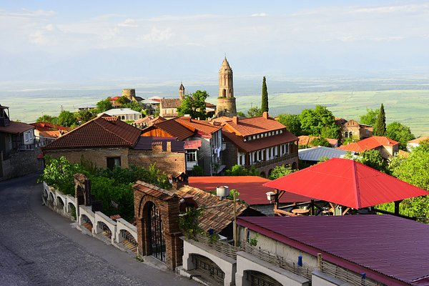

**Дни проведения – СУББОТА**

**Сбор на экскурсию** 08:45

**Время начала –** 09:00

**Продолжительность прогулки -** около 8 часов

До места сбора гости добираются **САМОСТОЯТЕЛЬНО**

**Бодбийский монастырь** - Согласно легенде, он построен на месте захоронения Святой Нино. Грузинские цари уделяли большое внимание Бодбийскому монастырю. Его ремонтировали и восстанавливали много раз. В XVII-XVIII веках писцами были Закария Бодбели (XVII век), Онофре

Бодбели (XVIII век), Иоанн Джорджадзе (XVIII век), Давид Бодбели (XVIII век), Иоанн Макашвили (1743-1837) и другие.

**Сигнаги** - красивый и комфортный городок на склоне горы восточной части Грузии региона Кахетия. Название города в переводе с турецкого обозначает «убежище». Сигнаги как будто парит в воздухе над Алазанской долиной. Сам город – это небольшие извилистые и уютные улочки, и красочные черепичные крыши двухэтажных домов.

Мы посетим дворец царя Ираклия II в **Телави**. Тур в **Телави** идеален для тех, кто хочет насладиться прекрасными видами, средневековыми монастырями, королевскими дворцами и посетить винодельческий регион.

Возвращение в Тбилиси

**Стоимость включает**: услуги гида, входные билеты, дегустацию вина, , транспортное обслуживание

**Тбилиси – Ананури – Гудаури – Казбеги – Тбилиси**

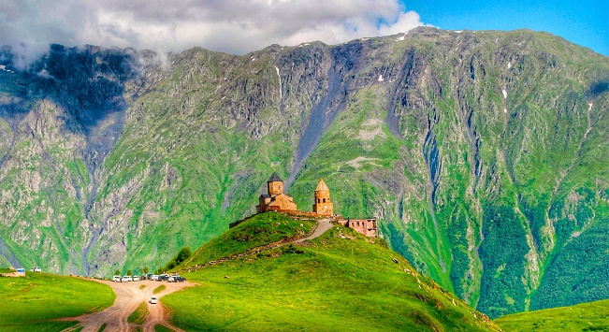**Дни проведения – ПОНЕДЕЛЬНИК**

**Сбор на экскурсию** 08:45

**Время начала –** 09:00

**Продолжительность прогулки - около 8 часов**

До места сбора гости добираются **САМОСТОЯТЕЛЬНО**

**Ананурский** замковый комплекс - крепость феодального века (XVI-XVIII вв.) Близ села Ананури. Расположенный в восточной Грузии, в край Мцхета-Мтианети, в муниципалитете Душети,

историческое место в Мтиулети, на грузинской военной трассе, в начале Жинвальского водохранилища, 900 метров над уровнем моря.

Горнолыжный курорт **Гудаури** расположен на высоте 2200 метров над уровнем моря в муниципалитете Казбеги. Гудаури находится примерно в 120 километрах от Тбилиси.

**Троицкая церковь Гергети** находится в муниципалитете Казбеги, 1 километр от деревни Гергети, 2200 метров над уровнем моря. Оно представляет собой самое популярное туристическое место в Грузии. Троицкая церковь Гергети, с ее историей и местоположением, представляет образ Грузии - завязший в прекрасном природе христианский остров.

Ночь в Тбилиси.

**Стоимость включает**: услуги гида, входные билеты, подьем на 4*4 к Гергети, , транспортное обслуживание